第十章作业
姓名 | 苏一涵
学号 | 36720232204041
班级 | 2班

1.试述查询优化在关系数据库系统中的重要性和可能性。
答：重要性:关系系统的查询优化既是 RDBMS 实现的关键技术,又是关系系统的优点所在它减轻了用户选择存取路径的负担,用户只要提出“干什么”,不必指出“怎么干”。
查询优化的优点不仅在于用户不必考虑如何最好地表达查询以获得较好的效率,而且在于系统可以比用户程序的“优化”做得更好。
可能性：优化器可以从数据字典中获取许多统计信息,例如各个关系中的元组数,关系中每个属性值的分布情况,这些属性上是否有索引、是什么索引(B+树索引、Hash 索引,唯一索引还是组合索引),等等。优化器可以根据这些信息选择有效的执行计划,而用户程序则难以获得这些信息。
2. 假设关系 R(A,B)和S(B,C,D)情况如下:R有 20 000 个元组S有1200 个元组，一个块能装 40个R的元组，能装30个S的元组。试估算下列操作需要多少次磁盘块读写。
(1)R上没有索引，select * from R;。
(2)R中A为主码，A有3层B+树索引，select * from R where A=10;。
(3)嵌套循环连接RS。
(4)排序合并连接 RS，区分 R与 S 在 B 属性上有序和无序两种情况
答：（1）需要对R进行全表扫描，块数 = 20000 / 40 = 500
（2）对R进行索引扫描，块数 = 3 + 1 = 4，其中3块B+树索引块，1块数据块
（3）R本身20000 / 40 = 500 个块，S本身1200 / 30 = 40 个块，以S为外表，假设内存分配的块数为k，嵌套循环连接所需要的块数为：40 + (40 / k - 1) * 500
（4）如果R和S都在B属性上排好序，块数500 + 40 = 540；如果没有排序，则还要加上排序代价，结果为540 + 2 * 500 * (log2(500) + 1)+2 * 40 * (log2(40) + 1)
3. 对“学生选课管理”数据库，查询信息管理与信息系统专业学生选修的所有课程名称。
SELECT Cname
FROM Student， Course,SC
WHERE Student.So=SC.Sno AND SC.Cno=Course.Cno AND Student. Smajor='信息管理与信息系统;
试画出用关系代数表示的语法树，并用关系代数表达式优化算法对原始的语法树进行优化处理，画出优化后的标准语法树。
答：
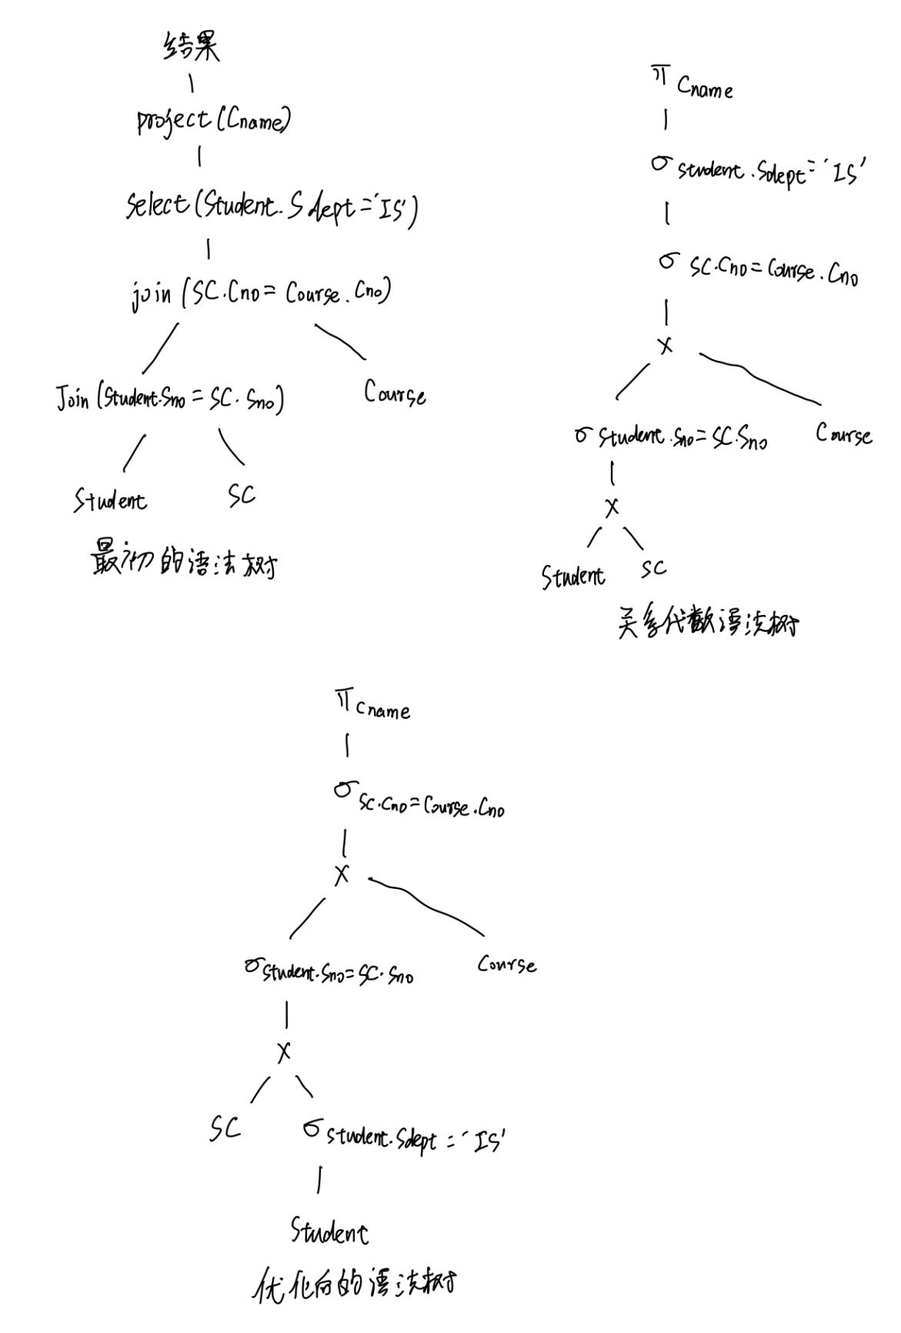
4. 对于数据库模式:
Teacher( Tno ,Tname ,Tsex ,Ttitle ,Tbirthdate ,Dno) ;
Department( Dno,Dname , Dcontact , Dtel, Director , SHno) ;
Work( Tno , Dno ,Year ,Salary ) ;
以上模式的语义参见本书附录。假设 Teacher 的 Tno 属性、Department 的 Dno 属性以及 Work 的 Year 属性上有 B+树索引。请说明下列查询语句的一种较优的处理方法。
SELECT *FROM Teacher WHERE Tsex=女;
SELECT * FROM Department WHERE Dno < 301;
SELECT *FROM Work WHERE Year <> 2000;
SELECT * FROM Work WHERE Year > 2000 AND Salary < 5000;
SELECT *FROM Work WHERE Year < 2000 0R Salary < 5000;
答：（1）对teacher 进行全表扫描,查看元组是否满足性别为女。
（2）如果满足 dno<301的元组数目较少可以通过索引找到 dno=301 的索引项，然后顺着B+树的顺序集得到 dno<301 的索引项通过这些指针找到 department 中的元组;如果dno<301的元组数目较多,可以采用对department 的全表扫描方式处理。
（3）对work 进行全表扫描,查看元组是否满足year<>2000。
（4）通过 year 的索引找到满足 year >2000的元组检查元组是否满足salary< 5000。
（5）对work 进行全表扫描查看元组是否满足year<2000或salary<5000
5. 对于第4题中的数据库模式，有如下的查询:
SELECT Tname
FROM Teacher，Department ，Work
WHERE Teacher.Tno = Work. Tno AND Department. Dno = Work. Dno AND
Department.Dname=计算机系' AND Salary >5000
画出语法树以及用关系代数表示的语法树，并对关系代数语法树进行优化，画出优化后的语法树
答：
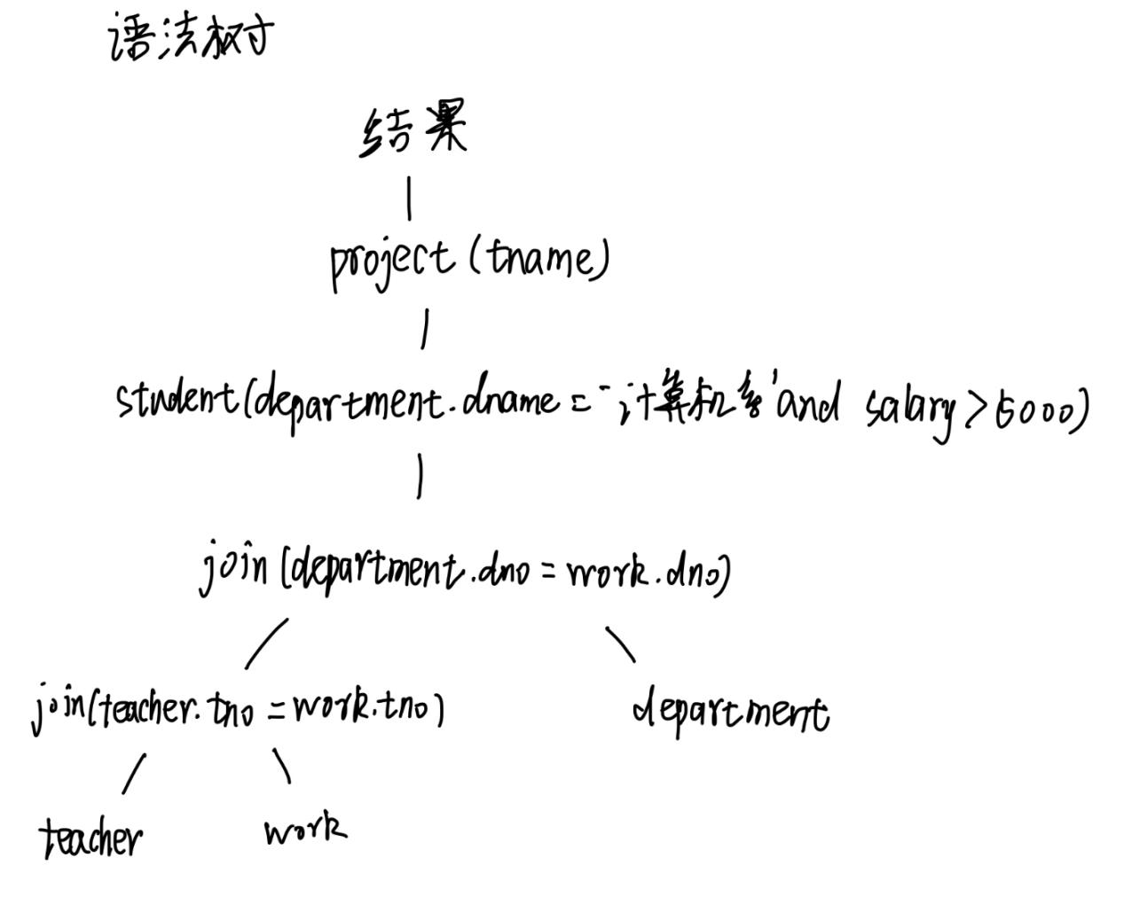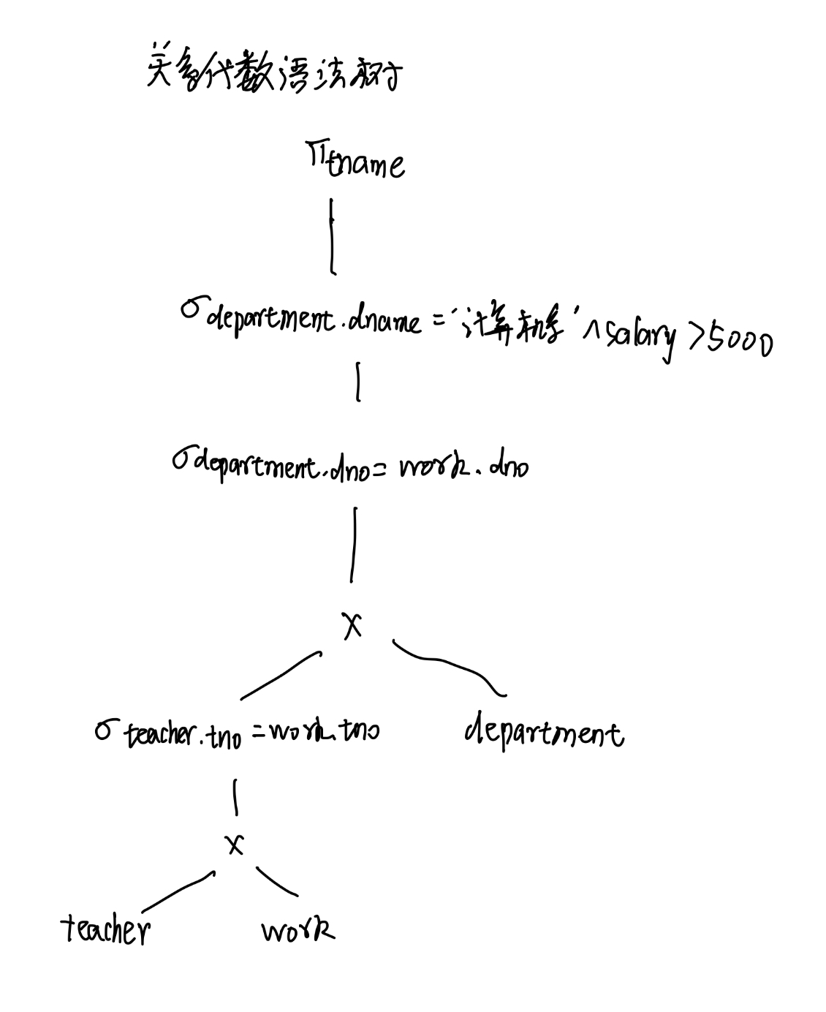
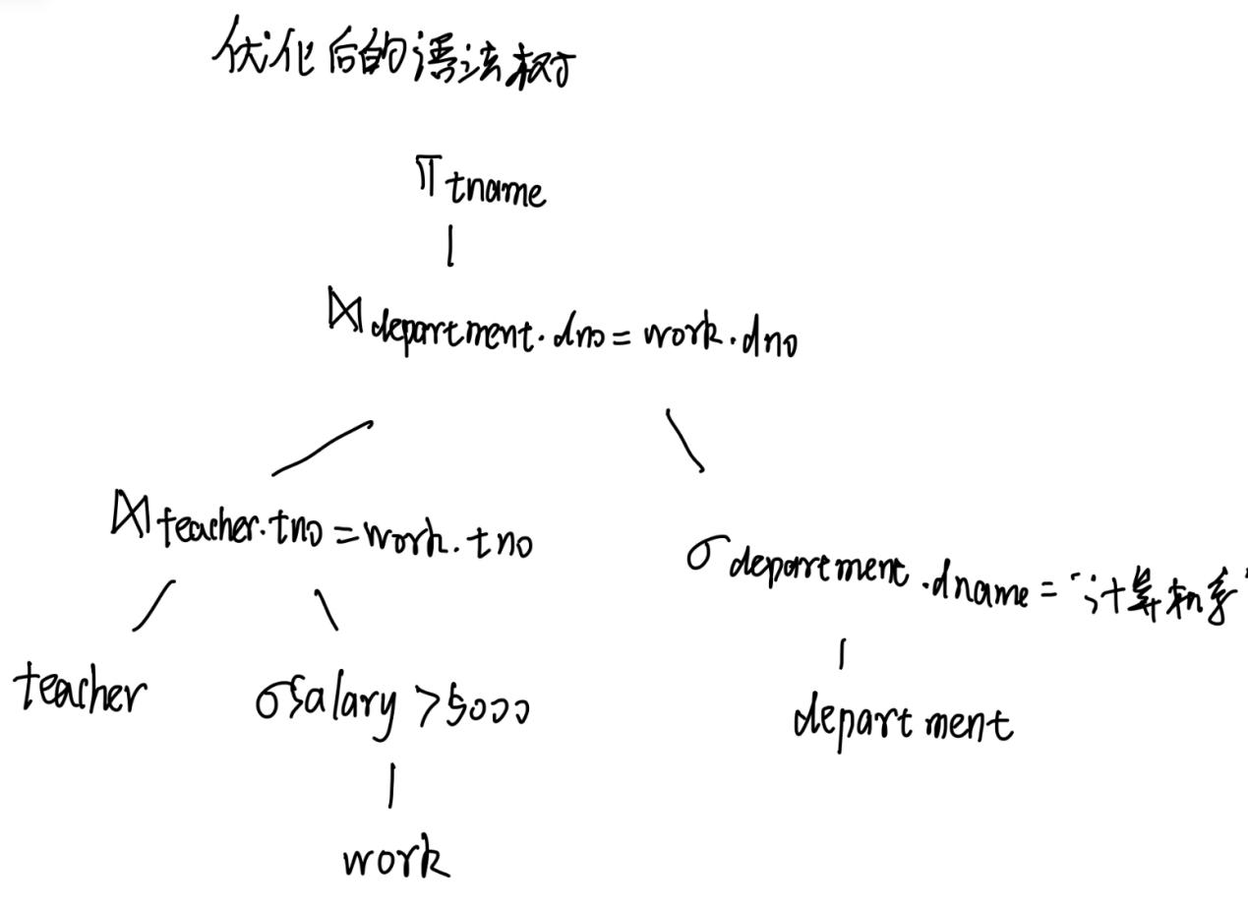
6.试述关系数据库管理系统查询优化的一般准则
答：①选择运算应尽可能先做；
②把投影运算和选择运算同时进行；
③把投影同其前或其后的双目运算结合起来执行；
④把某些选择同在它前面要执行的笛卡尔积结合起来成为一个连接运算；
⑤找出公共子表达式；
⑥选取合适的连接算法
7.试述关系数据库管理系统查询优化的一般步骤
答：①把查询转换成某种内部表示，通常用的内部表示是语法树；
②把语法树转换成标准（优化）形式，即利用优化算法把原始的语法树转换成优化的形式；③选择低层的存取路径；
④生成查询计划，选择所需代价最小的计划加以执行
思维导图如下
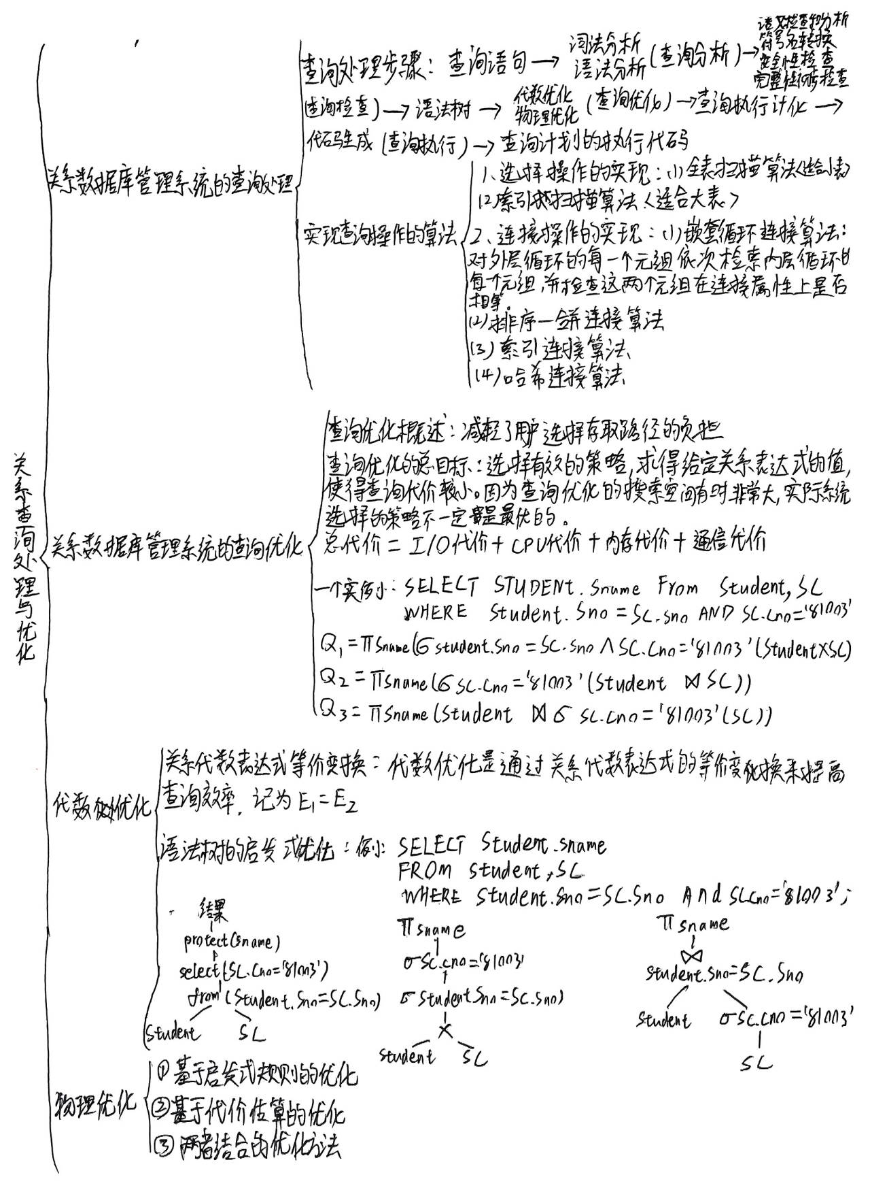

这是最后一页，用于贴上手绘（可以用触笔在平板上手绘）的导图。图中内容包括知识点和技能。技能最好能给出具体的小例（如果限于纸张面积没法写到纸面，但至少自己要知道例子）。

